Прожектор светодиодный общего назначения ТМ «SAFFIT» серии SFL
модели sfl90-10, sfl90-20, sfl90-30, sfl90-50, SFL90-70, sfl90-100, sfl90-150, SFL90-200
Инструкция по эксплуатации и технический паспорт

Уважаемый Покупатель!
Благодарим за покупку продукции ТМ SAFFIT.

- Описание
- Прожекторы светодиодные общего назначения предназначены для общего освещения архитектурных объектов, торговых площадей, создания световых эффектов, освещения открытых пространств и пр.
- Прожекторы предназначены для работы в сети переменного тока с номинальным напряжением 230В. Качество электроэнергии должно удовлетворять ГОСТ Р 32144-2013.
- Светодиодные прожекторы устанавливаются на поверхность из нормально воспламеняемого материала.
- Корпус прожекторов изготовлен из литого под давлением алюминия, покрытого атмосферостойкой эпоксидной эмалью, защищающей корпус от коррозии. Оптический блок защищен закаленным силикатным стеклом, для крепления на монтажной поверхности имеется поворотная лира.
- Технические характеристики*
Модель | SFL90-10 | SFL90-20 | SFL90-30 | SFL90-50 | SFL90-70 | SFL90-100 | SFL90-150 | SFL90-200
Мощность прожектора | 10Вт | 20Вт | 30Вт | 50Вт | 70Вт | 100Вт | 150Вт | 200Вт
Напряжение питания | 230В
Частота сети | 50/60Гц
Коэффициент мощности | >0.9
Тип светодиода | smd2835
Световой поток | 900лм | 1800лм | 2700лм | 4500лм | 6300лм | 9000лм | 13500лм | 18000лм
Угол распределения светового потока | 120°
Тип кривой силы света | Косинусная (Д)
Цветовая температура | 4000К, 6400К (см. на упаковке)
индекс цветопередачи | ≥70
Рабочая температура | -40...+40°C
Материал корпуса | Алюминий, силикон, каленое стекло
Цвет корпуса | Черный, белый (см. на упаковке)
Габаритные размеры | См. на упаковке
Степень защиты от пыли и влаги | IP65
Класс защиты | I
Тип климатического исполнения | У1
Срок службы | 25000 часов
Установка | Монтажное крепление на кронштейн
*Представленные в данном руководстве технические характеристики могут незначительно отличаться в зависимости от партии производства. Производитель имеет право вносить изменения в конструкцию товара без предварительного уведомления (см. на упаковке)
- Комплектность
- Прожектор в сборе
- Кронштейн прожектора и крепеж кронштейна
- Инструкция по эксплуатации
- Индивидуальная упаковка
- Монтаж и подключение
- Извлеките прожектор из упаковки проверьте внешний вид и наличие всей необходимой комплектации товара.
- Закрепите кронштейн к прожектору, используя крепежный комплект.
- Обесточьте и подготовьте к подключению кабель питающей сети. Подведите питающий кабель к месту установки прожектора.
- Выполните разметку мест для сверления крепежных отверстий. Для определения места для сверления отверстий используйте кронштейн прожектора.
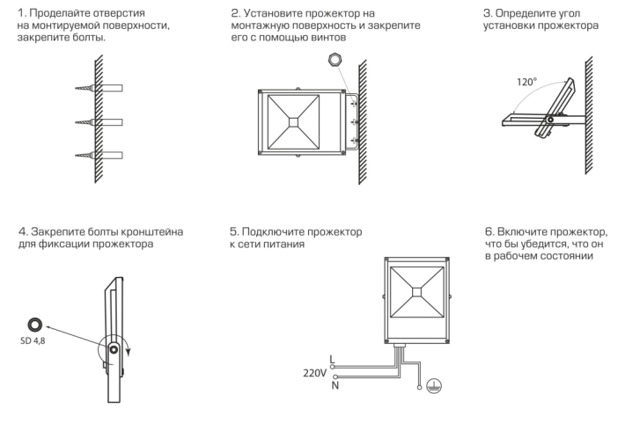
- Эксплуатация
- Прожектор сделан законченным модулем и ремонту не подлежит.
- Все работы с прожектором разрешается производить только при выключенном электропитании.
- Эксплуатацию проводить в соответствии с главой 2.12 ПТЭЭП и ППБ 01-03.
- Протирку от пыли оптического блока прожектора осуществлять по мере необходимости. Но не реже одного раза в год.
- В сетях с пониженным сетевым напряжением необходимо эксплуатировать прожектор совместно со стабилизатором напряжения. Иначе световой поток прожектора может быть ниже номинального значения.
- Меры предосторожности.
- Монтаж, подключение и обслуживание прожекторов осуществляется только при отключенном электропитании.
- К работе с прожектором допускаются лица, имеющие группу допуска по электробезопасности не ниже III. Обратитесь к квалифицированному электрику.
- Прожектор разработан с учетом защиты от удара электрическим током, запрещается эксплуатировать прожектор без защитного заземления.
- Температура корпуса прожектора в процессе работы может достигать 60°С и выше, даже при хорошем охлаждении, поэтому не касайтесь корпуса руками.
- Не устанавливать прожектор в места с затрудненной конвекцией воздуха, либо в зоне прямого воздействия солнечных лучей это может привести к сокращению срока службы светодиодных источников света.
- Прожектор должен располагаться на расстоянии не менее 5м от любого легко воспламеняемого объекта. Прожектор должен располагаться на расстоянии не менее 1м от любого объекта.
- Не вскрывать корпус прожектора во избежание повреждения оболочки изделия и повреждения внутренних частей прожектора.
- Не использовать прожектор с поврежденной изоляцией питающего кабеля.
- При использовании прожектора для наружного освещения, места соединения проводов должны быть надежно защищены от попадания влаги специальным монтажным боксом.
- Перед началом использования убедитесь, что сетевое напряжение соответствует ГОСТ Р 32144-2013.
- Радиоактивные и ядовитые вещества в состав изделия не входят.
- Возможные неисправности и способы их устранения
неисправность | Причина появления | Способы устранения
При включении питания прожектор не работает | Отсутствие напряжения 230В в сети питания прожектора | Восстановить напряжение питания в сети
При включении питания прожектор не работает | Обрыв питающего кабеля | Проверить схему подключения прожектора, при необходимости исправить
При включении питания прожектор не работает | Плохой контакт | Проверьте контакты в схеме подключения и устраните неисправность
В выключенном состоянии прожектор тускло светит либо мерцает | В цепи питания светильника плохой электрический контакт, либо повреждена изоляция питающего кабеля | Проверьте целостность цепей и целостность изоляции
В выключенном состоянии прожектор тускло светит либо мерцает | Светильник подключен к сети через выключатель, который рвет нулевой провод, а не фазовый | Обратитесь к квалифицированному электрику, чтобы устранить неисправность электрической проводки
При включении питания прожектор светит тускло | Низкий уровень напряжения в питающей сети | Проверьте уровень сетевого напряжения в питающей сети и, при необходимости, устраните неисправность
Если после произведенных действий прожектор не работает, то дальнейший ремонт не целесообразен (неисправимый дефект). Обратитесь в место продажи светильника.
- Хранение
Хранение товара осуществляется в упаковке в помещении при отсутствии агрессивной среды. Температура хранения от -50°С до +50°С, относительная влажность не более 95% при температуре 25°С.
- Транспортировка
Прожекторы в упаковке пригодны для транспортировки автомобильным, железнодорожным, морским или авиационным транспортом.
- Утилизация
Товар не содержит в своем составе дорогостоящих или токсичных материалов и комплектующих деталей, требующих специальной утилизации. По истечении срока службы светодиодная лампа утилизируется в соответствии с правилами утилизации бытовой электронной техники.
- Сертификация
Продукция сертифицирована на соответствие требованиям ТР ТС 004/2011 «О безопасности низковольтного оборудования», ТР ТС 020/2011 «Электромагнитная совместимость технических средств», ТР ЕАЭС 037/2016 «Об ограничении применения опасных веществ в изделиях электротехники и радиоэлектроники». Продукция изготовлена в соответствии с Директивами 2014/35/EU «Низковольтное оборудование», 2014/30/ЕU «Электромагнитная совместимость».
- Информация об изготовителе и дата производства
Сделано в Китае. Сделано в Китае. Изготовитель: «NINGBO YUSING LIGHTING CO.,LTD» Китай, No.1199,MINGGUANG RD.JIANGSHAN TOWN,NINGBO,CHINA / Нинбо Юсинг Лайтинг, Ко., № 1199, Минггуан Роуд, Цзяншань Таун, Нинбо, Китай. Официальный представитель в РФ / Импортер: ООО «СИЛА СВЕТА» Россия, 117405, г. Москва, ул. Дорожная, д. 48, тел. +7(499)394-69-26.
Дата изготовления нанесена на корпус светильника в формате ММ.ГГГГ, где ММ – месяц изготовления, ГГГГ – год изготовления.
- Гарантийные обязательства
Гарантийный срок на товар составляет 1 год (12 месяцев) со дня продажи. Гарантия предоставляется на качество сборки и работоспособность светодиодного прожектора.
Гарантийные обязательства осуществляются на месте продажи товара, Поставщик не производит гарантийное обслуживание розничных потребителей в обход непосредственного продавца товара.
Началом гарантийного срока считается дата продажи товара, которая устанавливается на основании документов (или копий документов) удостоверяющих факт продажи, либо заполненного гарантийного талона (с указанием даты продажи, наименования изделия, даты окончания гарантии, подписи продавца, печати магазина).
В случае отсутствия возможности точного установления даты продажи, гарантийный срок отсчитывается от даты производства товара, которая нанесена на корпус товара в виде надписи, гравировки или стикерованием.
Если от даты производства товара, возвращаемого на склад поставщика прошло более двух лет, то гарантийные обязательства НЕ выполняются без наличия заполненных продавцом документов, удостоверяющих факт продажи товара.
Гарантийные обязательства не выполняются при наличии механических повреждений товара или нарушения правил эксплуатации, хранения или транспортировки.
Срок службы 5 лет.
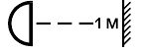

Дата продажи _________________
Наименование и штамп торгующей организации __________________________________________________

